Движение и здоровье
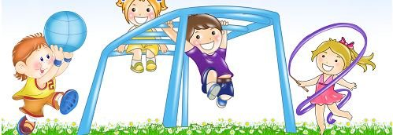

Насколько важно движение в человеческой жизни, известно каждому. Но между знанием и практикой часто расстояние бывает больше, чем до Луны.
А между тем известно также и то, что люди, тренирующие свою мышечную систему, пусть даже совсем небольшой, но обязательно повседневной активностью, гораздо менее подвержены несчастным случаям.

Статистические данные из практики детских врачей, врачебных комиссий и страховых компаний свидетельствуют о чрезвычайной важности движения и правильного питания в жизни детей. К слову, и взрослых тоже.

Человеческий мозг, особенно это касается бессознательного мышления, напитывается впечатлениями. В дальнейшем 80% нашей деятельности руководствуется этим бессознательным опытом. Поэтому чрезвычайно важную роль играют просвещение детей в вопросах потребностей здорового тела, обучение, тренировка, как в детском саду, так и в семье. Детям необходимо объяснять значимость не только тех или иных действий и привычек, но - и это главное - подавать собственный пример.

Утром, еще в постели, надо, чтобы ребенок сделал несколько упражнений по растяжке мышц, утренняя гимнастика.

В выходные дни, отправившись на прогулку, например в лес, в поисках различных лечебных трав, поговорите об их действии и о благотворном влиянии природы на здоровье.

Желательно, чтобы в течение дня ребенок выполнял различные упражнения.

Однако только говорить о значимости здоровья - это мало; надо предпринимать повседневные, пусть мелкие, но обязательно многочисленные шаги. Тогда непременно сложиться тот здоровый фундамент, на котором в дальнейшем может быть выстроено прекрасное здание человеческой жизни. Так давайте уже с самых ранних лет учить наших детей беречь свое здоровье и заботиться о нем.

